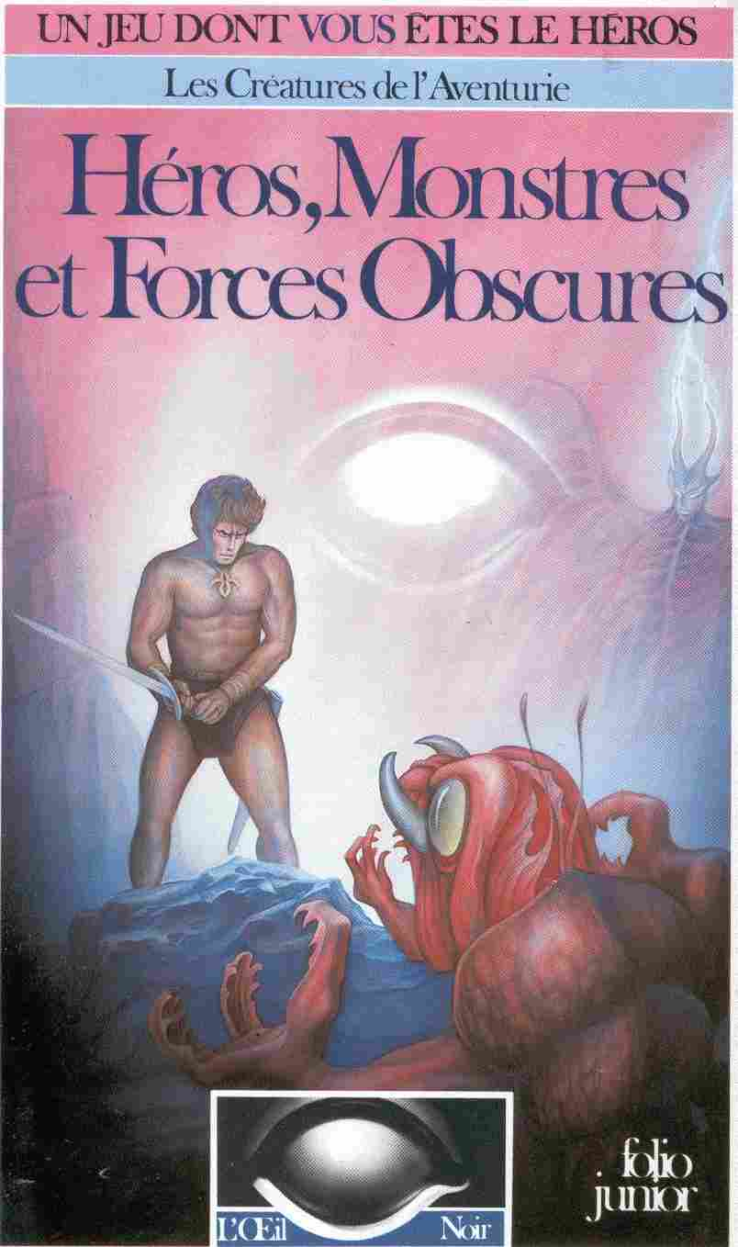

-----------------------------
Les Accessoires du Maître
------------------------------

Héros, Monstres et Forces obscures
Réservé au Maître de l'Oeil Noir

Ulrich Kiesow

Héros, Monstres et Forces obscures

Traduit de l'allemand
par Geneviève Chuto

Illustrations de Ina Kramer et Kurt Italiander

Gallimard

Vous trouverez dans les pages qui suivent

A quoi servent les Accessoires du Maître 19
Contenu du coffret 22
Préparez-vous au jeu ! 27
Manipulations des accessoires 27
Les personnages du jeu 28
Descriptions des personnages 29
Les héros 29
Voleurs, brigands et autres malfaiteurs 34
Quelques Monstres de l'Aventurie 35
- Les Démons 35
- Les Dragons 36
- Le Dragon des Cavernes 37
- L'Hydre Géante 38
- Le Dragon Volant 39
- L'Homme-Lézard 40
- Le Gobelin 41
- Le Cloporte des Sépultures 42
- L'Ours des Cavernes 43
- Le Dragon des Cavernes 44
- La Mygale des Cavernes 44
- Le Kobold 45
- La Momie 46
- La Marasque ou Tarentule-Marasque 47
- Le Maru 47
- Le Morfu 48
- L'Ogre 49
- L'Orque 50
- Le Rat 51
- Le Gorille Géant 52
- L'Amibe Géante 53
- L'Hydre Géante 54
- Le Squelette 55
- Le Troll 56
- Le Vampire 57
- Le Loup-Garou 58
- Le Sanglier 59
- Le Loup 60
Pièges, dispositifs magiques, instruments magiques et énigmes 61
Les pièges 62
- Pièges déclenchés par une poignée de porte ou un loquet 64
- Les escaliers piégés 67
- La pièce guet-apens 68
- Le piège à bascule 69
- Les torches-massues 71
Les mirages 71
- Les yeux de l'effroi 71
- L'échelle du Magicien 72
Les dispositifs magiques 73
- Les portes à énigme 73
- Les portes à contact 74
- Les miroirs magiques 76
- Les statues magiques 77
Les instruments magiques 78
- L'eau-de-paix 78
- Le dé magique 79
- Les plumes noires du Magicien Ténobal 79
20 énigmes du Maître 81
Solution des énigmes 88
Valeur des monstres 90

A quoi servent les Accessoires du Maître.

Après avoir pris connaissance du Livre des Règles, joué avec le Livre des Aventures et d'autres histoires de l'Oeil Noir, vous savez maintenant ce qu'est un jeu de rôle. Vous en avez été le Maître du jeu, ou l'un de ses héros, et vous vous êtes certainement rendu compte que, parfois, une contestation pouvait s'élever entre Maître et héros. Comme c'est le cas dans l'exemple qui va suivre :

Trois héros - le Guerrier Ulfalas, le Nain Orofex et l'Elfe Emanita Perle de Rosée - se sont prudemment engagés dans une galerie sombre, humide, qui débouche sur une porte vermoulue aux gonds tordus. Une faible lueur perce par une fissure.
Après avoir attendu quelque temps à la porte sans entendre le moindre bruit suspect, le Nain Orofex déclare d'une voix décidée :
- Nous enfonçons la porte et nous nous tenons sur le seuil d'une pièce. Que voyons-nous?
- Rien de particulier. La pièce est vide. Au mur est, cependant, pend une lourde tenture piquée d'humidité.
-Nous allons nous approcher de la tenture, poursuit Orofex.
A peine avez-vous fait un pas en direction de la tenture que celle-ci est brusquement arrachée. Trois Gobelins et trois Orques bondissent sur vous, sabres dégainés. En un clin d'œil vous voilà encerclés et entraînés dans un combat féroce...
Tout d'un coup s'élèvent des cris de contestation :
- Mais je ne suis pas vraiment rentré dans la pièce ! rétorque Orofex au Maître. Je suis resté à la porte et j'ai juste jeté un coup d'œil !
Il est interrompu par l'Elfe :
- Moi j'étais encore dans la galerie ! Maintenant je sors une flèche du carquois, je bande mon arc et...
- Moi aussi, j'étais encore dans la galerie ! s'écrie le Guerrier Ulfalas. Absolument! Les Orques ne peuvent pas m'atteindre...
Au lieu d'un duel aux dés plein d'entrain, commence alors une joute oratoire opiniâtre et acharnée, qui peut plonger dans la perplexité n'importe quel Maître.

Les Accessoires du Maître vous aideront à éviter des situations telles que celle que nous venons de décrire. Un Maître qui utilise les Accessoires a construit sur la table une maquette de la galerie et de la pièce. On peut y voir tous les murs et la porte vermoulue. Derrière son paravent le Maître a déjà préparé les trois Orques et les trois Gobelins. Les joueurs font avancer leurs héros le long de la galerie jusqu'à la porte. La porte est ouverte et les héros - ou une partie d'entre eux - pénètrent dans la pièce. Maître et joueurs voient d'un seul coup d'œil qui, au moment de l'attaque des monstres, se trouve dans la pièce ; on évite ainsi pendant cette séquence tout désaccord. Au cours du jeu, un grand nombre d' exemples montrent que l'utilisation de pièces architecturales, de pièces de mobilier, et de figurines représentant les héros et les monstres, permet de bien matérialiser une situation précise.
- L'ordre de marche : les héros se suivent en file indienne le long d'une galerie. Qui est en tête et, par là même, tombe le premier sur l'Ogre fou furieux, et qui forme l'arrière-garde ?
- Les héros - ou les monstres - bloquent un chemin: est-il vraiment impossible de passer ou bien existe-t-il une possibilité de se faufiler?
- Les héros veulent encercler une Hydre Géante, pour l'attaquer de tous les côtés : peuvent-ils approcher le monstre sans être découverts? Sont-ils réellement en mesure de le surprendre ?
-Utilisation des armes de combat : à quelle distance exacte se trouve la cible, à combien de cases ? Celui qui tire a-t-il réellement le champ libre ou bien y a-t-il un obstacle sur son chemin ?

Contenu du coffret

128 Personnages
- 3 Aventuriers
- 3 Aventurières
- 6 Guerriers
- 4 Guerrières
- 2 Elfes mâles
- 3 Elfes femelles
- 2 Magiciens
- 4 Magiciennes
- 2 Nains
- 2 Naines
- 2 Druides
- 1 Druidesse
- 2 Bourgeois
- 2 Bourgeoises
- 3 Jeteurs de mauvais sorts
- 2 Coquins
- 1 Friponne
- 2 Voleurs
- 1 Voleuse
- 3 Brigands
- 1 Femme Brigand
- 2 Malfaiteurs
- 1 Voleur de grands chemins
- 1 Tueuse à gages
- 1 Spadassin
- 7 Gobelins
- 7 Orks
- 7 Rats
- 4 Loups
- 2 Loups-Garous
- 2 Vampires
- 3 Sangliers
- 2 Ours des Cavernes
- 1 Maru
- 1 Bébé Ogre
- 1 Cloporte des Sépultures
- 6 Squelettes
- 4 Momies
- 2 Kobolds
- 1 Mygale des Cavernes
- 4 Démons
- 3 Ogres
- 3 Trolls
- 1 Gorille Géant
- 5 Dragons
- 1 Morfu
- 1 Homme-Lézard
- 1 Dragon des Forêts
- 1 Marasque [Tarentule-Marasque]
- 1 Lucane Géant
- 1 Amibe Géante
- 1 Truand
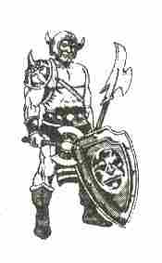
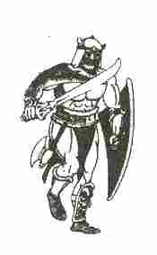
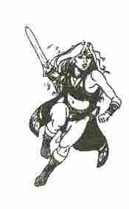
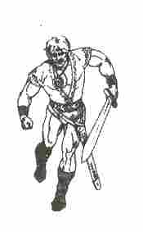
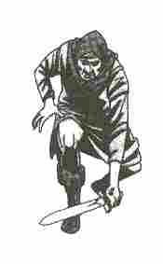
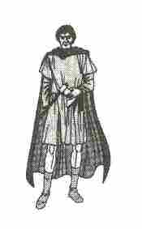

30 Pans de mur
- 10 x 1 m
- 10 x 2 m
- 6 x 3 m
- 4 x 4 m

21 Portes
- 15 Portes
- 6 Portes à double battant

32 Pièces de mobilier

- 4 Lits
- 4 Armoires
- 5 Tables
- 4 Paillasses
- 6 Chaises
- 6 Tabourets
- 3 Coffres
- 1 Caisse

18 Eléments de construction
- 1 Escalier en colimaçon
- 2 Escaliers
- 2 Colonnes
- 3 Statues
- 2 Cheminées
- 1 Fontaine
- 3 Points d'eau
- 1 Pare-étincelles
- 1 Feu
- 1 Poêle

8 Pièges
- 4 Portes piégées
- 1 Piège à arbalète
- 5 Pièges à grilles
- 1 Piège à flèches

8 Eléments de sol

Supports plastique

1 Jeu de dés

Documents imprimés
- Feuilles de Personnage
- Feuilles d'Aventure
- Feuilles de Combat

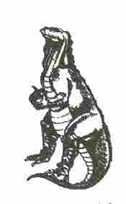
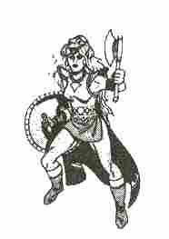
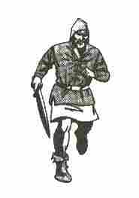
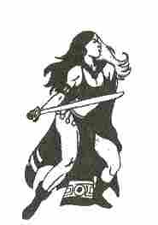
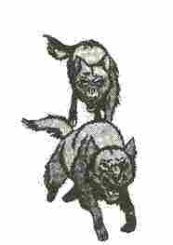
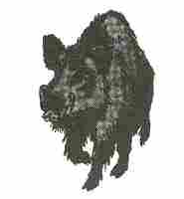

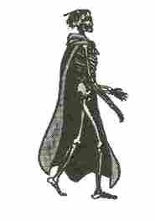

Préparez-vous au jeu !

Avant de commencer une partie, le Maître découpe les différentes figurines et éléments. Pour plus de commodité il les range séparément, soit dans des sachets en plastique, soit en les entourant d'un élastique. Au cour du jeu, dès que le Maître a besoin de figurines, de murs ou autres accessoires, il les fixe dans les supports en plastique et il les pose sur les éléments de sol.

Manipulations
des accessoires

Avant une séance de l'Oeil Noir le Maître choisit tous les monstres qui apparaîtront dans l'aventure - bien entendu il ne les montre pas aux joueurs.
Selon le cas il installe un ou plusieurs éléments de sol. Il s'agit d'un sol rocheux de couleur grise sur lequel est imprimé un quadrillage (chaque case correspond à un mètre carré). Ces éléments de sol figurent les espaces où évoluent les héros. Le Maître ne doit mettre en place que ce que les joueurs peuvent réellement voir. Si les héros se trouvent dans une galerie qui, au bout de six mètres, débouche sur une porte, ils ne voient alors que cette galerie et rien de plus. En aucun cas ils ne doivent savoir ce qui se trouve derrière la porte. Il est donc impératif de ne construire que l'espace où se trouvent les héros à un moment donné. Cela vaut aussi pour la manipulation des personnages. S'il y a des meubles dans la pièce, le Maître ne les met en place que lorsque les héros peuvent vraiment les voir, et pas avant. De la même façon il ne faut pas montrer les symboles représentant les pièges avant que les héros ne les aient déclenchés (pièges à grilles, portes piégées, etc.).

Les personnages du jeu

En principe, les joueurs doivent déplacer eux-mêmes les figurines qui les représentent à travers les pièces et galeries. C'est le Maître qui déplace les monstres, brigands et autres malfaiteurs.
Il n'installe les monstres dans une pièce qu'au moment où les héros peuvent voir ce qu'il y a dans cette pièce, que ce soit par le trou de la serrure ou en ouvrant la porte. Si un monstre s'est caché dans une pièce, dans un coffre par exemple, le Maître garde la figurine correspondant à ce monstre cachée derrière son paravent. Cette figurine n'entre en jeu que lorsque les héros ont réellement ouvert le coffre. C'est le Maître du jeu qui décide de la rapidité avec laquelle les héros et les monstres se déplacent. C'est-à-dire de combien de cases ils peuvent se déplacer à chaque tour de jeu.

Descriptions
des personnages

Les héros

Les Accessoires du Maître comprennent un grand nombre d'Aventuriers, de Guerriers, de Nains, d'Elfes, de Magiciens et de Druides.
Tous les héros sont représentés sous les deux sexes et ils sont dotés d'armes et d'équipements appropriés. Le joueur choisit parmi toutes les figurines qui lui sont proposées celle qui correspond le mieux à son héros. Vous trouverez sans doute toujours une figurine qui, par son équipement et son armement, correspond à votre héros mais si tel n'était pas tout à fait le cas, n'oubliez pas qu'une figurine
n'est qu'un symbole. Les caractéristiques exactes du héros figurent sur sa Feuille de Personnage. Et, pour le jeu, c'est cette Feuille qui compte.
Les joueurs de l'Oeil Noir trouveront une description détaillée des différents héros dans Le Livre des Règles (qui figure dans le coffret intitulé : Initiation au jeu d'aventure), et dans le livre Extension au jeu d'aventure qui sera publié ultérieurement. Au cas où vous voudriez, à l'aide des Accessoires du Maître, mettre au point un autre jeu de rôles, vous trouverez
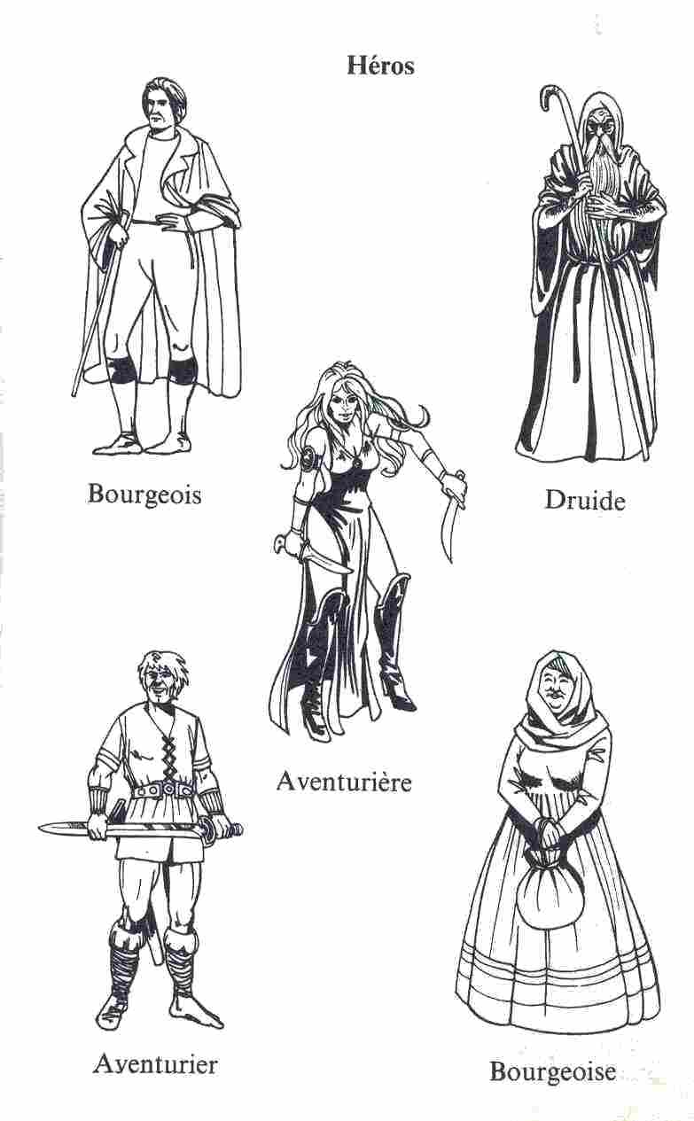
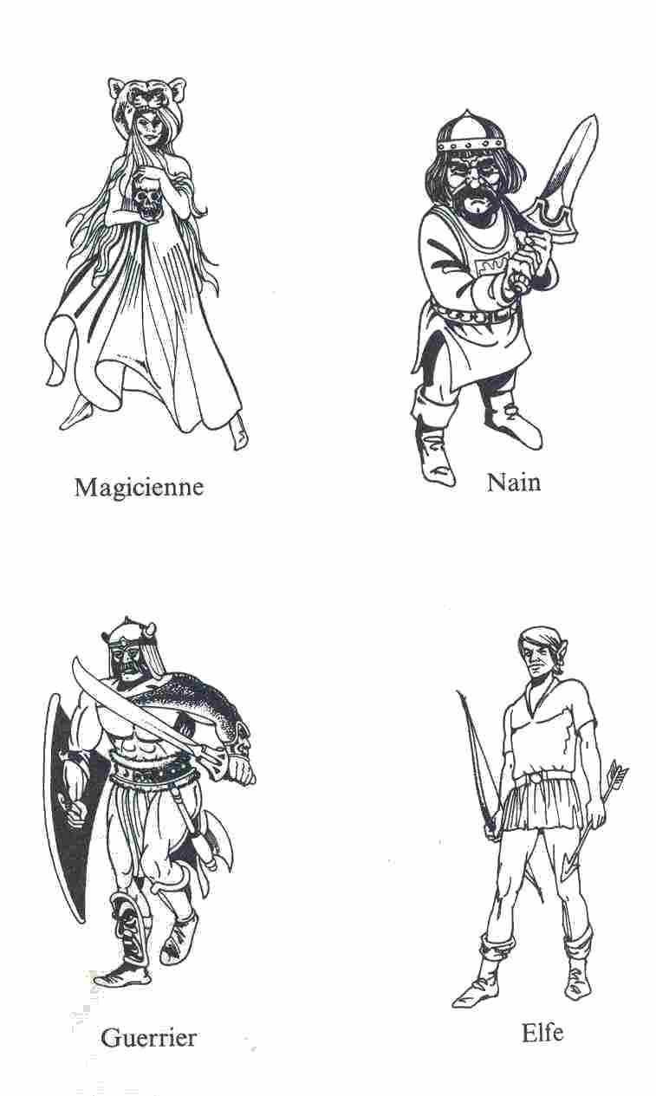

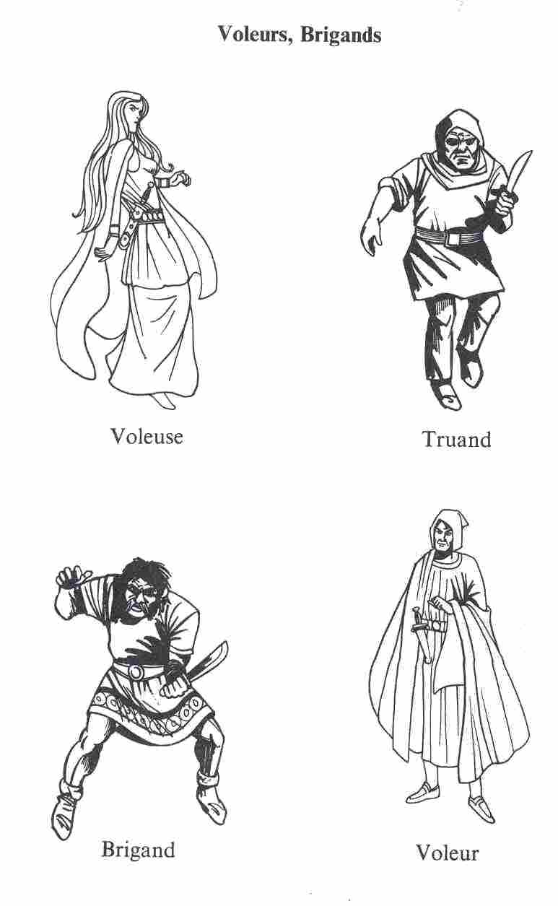

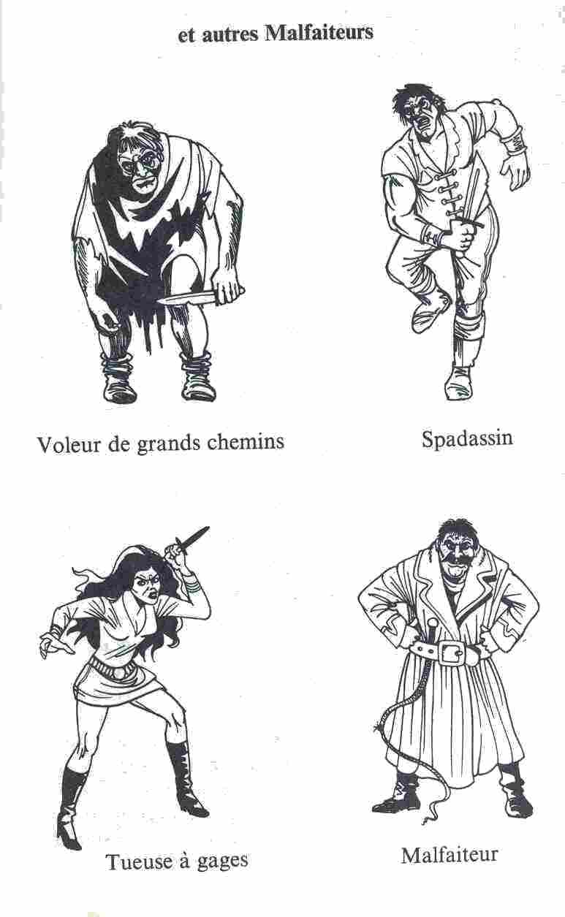

toujours parmi tous les héros proposés, les personnages qui vous conviendront.

Voleurs, brigands et autres malfaiteurs

Il y a dans le jeu beaucoup de malfaiteurs ! On peut les utiliser de différentes façons. Ils ne sont pas forcément opposés aux héros. Le Maître peut s'en servir pour représenter, par exemple, les clients d'une taverne ou pour animer une place dans une ville.
D'autre part, ces figurines ne sont que les symboles de personnages précis maniés par le Maître. Leur armement et leur équipement ne sont pas censés correspondre exactement au texte de l'aventure. Seules comptent les descriptions ou les directives du Maître. Si celui-ci décide que tel voleur est équipé de cuir et qu'il porte un poignard, eh bien, ce voleur est réellement équipé de cuir et d'un poignard, même si la figurine qu'il utilise est un peu différente. Les valeurs de combat des différents malfaiteurs dépendent intégralement de leur rôle dans chaque aventure particulière ; c'est pourquoi il ne leur est attribué aucune valeur fondamentale. D'une manière générale, les valeurs d'un malfaiteur correspondent à peu près à celles d'un héros, au début d'une histoire. Toutefois nous lui donnons une Energie Vitale un peu inférieure ; cela peut vous sembler irréaliste, mais rappelez-vous que si un jeu de rôle n'a rien à voir avec la vie réelle de par l'univers dans lequel il se déroule, un héros ayant une mission précise à accomplir est beaucoup plus motivé que le malfaiteur qui, pour de sombres raisons, essaye de l'en empêcher.

Quelques Monstres de l'Aventurie

Ce sont, bien entendu, les monstres qui sont les Accessoires les plus importants du Maître. Il a à sa disposition toutes les créatures nécessaires pour mener la vie dure à nos héros. Vous pouvez lire des descriptions détaillées des monstres dans les Livres des règles et d'aventures de l'Oeil Noir, ce livre n'ayant pour but que de vous donner un aperçu des types de monstres courants. Vous trouverez en pages 90 et 91 un tableau des valeurs des monstres, telles qu'elles sont préconisées par l'Oeil Noir. Les joueurs habitués à d'autres jeux de rôle peuvent, bien entendu, appliquer comme ils l'entendent les valeurs du jeu qu'ils pratiquent habituellement.

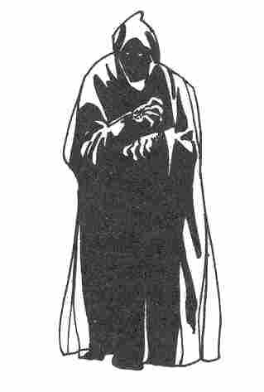

Les Démons

Les Démons sont des êtres venus d'un autre monde qui, occasionnellement, se matérialisent en Aventurie. Lorsqu'ils se dotent ainsi d'une enveloppe corporelle, les Démons apparaissent le plus souvent vêtus d'un habit de moine qui cache intégralement leur silhouette et leur visage. Seuls les yeux ont un éclat phosphorescent rouge ou vert dans l'ombre de la capuche. Il est possible de tenir un Démon en respect avec des armes conventionnelles, mais elles ne suffisent jamais à en venir à bout ou à le blesser. Il existe toutefois des armes et des instruments magiques qui permettent de le mettre en fuite.

Les Dragons

La famille des Dragons ou Hydres est une grande famille de monstres aux espèces variées. Les plus petits spécimens ne sont guère plus gros qu'un crocodile, tandis que les plus puissants atteignent deux fois la taille d'un éléphant. En outre, les différentes espèces (et même les différents « individus ») présentent des différences de comportement très marquées. Il y a des Dragons qui se lient d'amitié avec un être humain (la plupart du temps, un Magicien). Il y en a d'autres qui se nourrissent exclusivement de chair humaine.
Les Dragons vivent seuls dans les crevasses rocheuses, les cavernes, les châteaux abandonnés, au faîte des arbres géants ou au sommet des montagnes. Ce n'est qu'à contre-cœur que les Dragons quittent leur repaire, même pour une courte période, car c'est là qu'ils conservent leur trésor. Certains évoluent dans l'air avec beaucoup d'agilité, d'autres ont un vol lourd et disgracieux. D'autres encore ont perdu leur capacité de voler.
Voici, parmi le large éventail des espèces, trois types de Dragons: le Dragon des Cavernes, l'Hydre Géante, et le Dragon Volant.

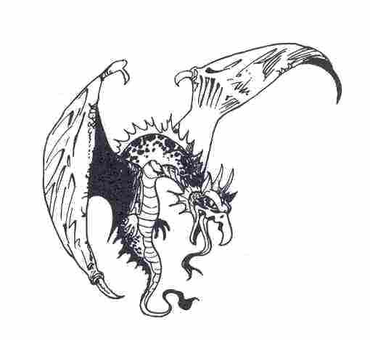

Le Dragon des Cavernes

C'est un monstre incapable de voler mais pourtant très dangereux. Il vit exclusivement dans des grottes naturelles ou dans les immenses cavernes qu'il a lui-même creusées dans la terre. Le Dragon des Cavernes est carnivore et il engloutit tout ce qui arrive à portée de ses énormes mâchoires. Il lui arrive d'épargner les hommes, les Nains et les Elfes, en vue d'extorquer une rançon élevée aux proches de ses malheureuses proies. Si quelqu'un profite de l'absence d'un Dragon des Cavernes pour pénétrer dans son repaire afin de le voler, le monstre l'apprend dans l'instant. Il interrompt alors ses méfaits, et il ne lui faut que peu de temps pour regagner son repaire. Un Dragon des Cavernes à qui on a volé son trésor et dont on a détruit la caverne est saisi d'une telle rage qu'il en perd la moitié de son Energie Vitale.

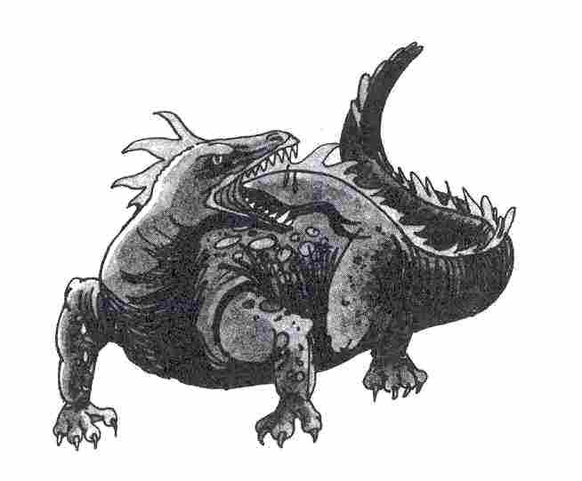

L'Hydre Géante

Les Hydres Géantes sont les plus gros, les plus monstrueux et les plus intelligents représentants de la famille des Dragons. Leur trésor se trouve le plus souvent dans des ruines de châteaux ou sur le sommet de montagnes escarpées. Ces monstres à trois têtes ont les yeux partout à la fois ! Rien ne leur échappe. La plupart de ces Hydres ont un faible pour les jeunes filles... Cela a donné naissance dans de nombreuses régions d'Aventurie à une coutume barbare: afin que l'attaque impitoyable d'une Hydre Géante leur soit épargnée, les paysans lui offrent régulièrement en pâture une de leurs filles que le monstre emmène avec lui dans sa caverne. Peu de héros d'Aventurie ont survécu à une rencontre avec une Hydre Géante. De plus, on raconte que certains de ces Dragons seraient dotés de pouvoirs magiques. Mais cela reste à prouver.
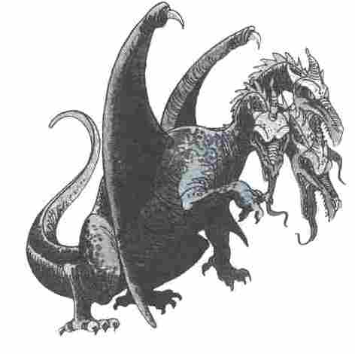

Le Dragon Volant

Les Dragons Volants appartiennent à une race inférieure de Dragons ; à la différence des autres Dragons, ils ne possèdent pas cette arme particulièrement dangereuse qu'est le leu. Tout comme les races supérieures, les Dragons Volants aménagent des cachettes où ils apportent tout ce qui scintille, brille ou leur semble avoir de la valeur. Si, par inadvertance, un Dragon Volant change d'habitat, il perd la plupart du temps son trésor. Il est tout simplement incapable de le retrouver. Pourtant le trésor d'un Dragon Volant dégage encore des années après une odeur insupportable. Un héros qui emporte une partie du trésor d'un Dragon Volant doit, tant que le trésor n'a pas été nettoyé de fond en comble soustraire deux points de Charisme. Les Elfes sont incapables de s'emparer d'un tel trésor. Ils ont l'odorat beaucoup trop sensible et délicat.

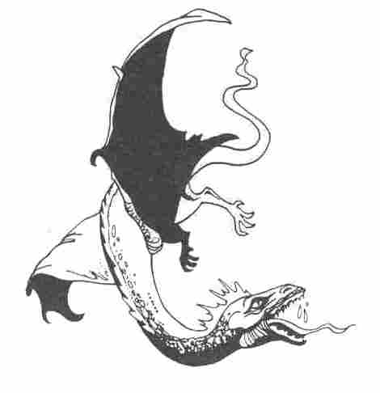

L'Homme-Lézard

Les Hommes-Lézards sont des humanoïdes, c'est-à-dire que leur silhouette extérieure a l'apparence humaine, mais qu'ils ont des caractéristiques reptiliennes prononcées : leur longue queue qu'ils peuvent utiliser comme arme, les palmures entre leurs orteils et leurs doigts griffus, leur peau verte recouverte d'écailles. La tête de ces créatures, malgré son aspect anguleux, a une apparence vaguement humaine. Une fois que l'on s'est habitué à l'aspect d'un Homme-Lézard, on peut même trouver une certaine beauté à l'agilité de sa démarche et à son corps mince et bien proportionné. Son arme favorite est la pique ou le javelot.

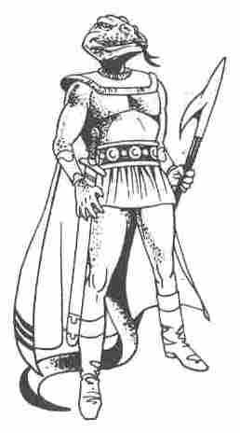

Le Gobelin

Comme les Orques, les Ogres et les Trolls, les Gobelins appartiennent malgré leur laideur aux monstres à allure humaine. Ils sont une bonne illustration de ce qu'aurait pu produire l'évolution humaine si elle avait suivi un autre cours. Les Gobelins des deux sexes mesurent environ 1 mètre et on a du mal à les distinguer les uns des autres. Comme leur fourrure rousse peu fournie ne les protège pas suffisamment, ils se couvrent volontiers de vêtements volés. D'une manière générale, les Gobelins ne sont pas très courageux et ils se laissent facilement intimider par les menaces. Mais leur comportement change subitement quand ils sentent qu'ils ont l'avantage sur leur adversaire. Les Gobelins se servent très efficacement de la plupart des armes aventuriennes, sauf de l'épée à deux mains et de la hache de combat qu'ils sont incapables de manier.

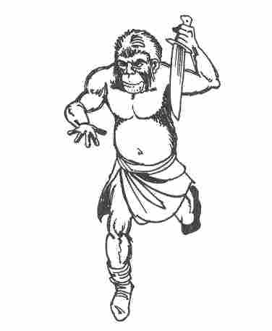

Le Cloporte des Sépultures

Le Cloporte des Sépultures est une espèce rare de cloporte géant. I1 vit dans les cryptes humides et les ruines. On le rencontre aussi dans les cimetières et dans les catacombes. L'animal a entre 1,5 et 2,5 m de long, et 1,2 m de haut. Il se nourrit surtout de cadavres, mais il ne néglige pas, de temps à autre, une proie vivante. Le Cloporte des Sépultures est bâti comme un cloporte ordinaire. Ses nombreuses pattes mesurent environ cinquante centimètres. Ses armes naturelles sont des pinces préhensibles et des mâchoires puissantes. Son corps est protégé par une mince carapace de chitine. A l'occasion, le Cloporte des Sépultures peut se déplacer avec une agilité étonnante. Il n'est pas trop agressif, bien qu'il surprenne volontiers l'adversaire par-derrière et considère comme une proie possible tout ce qui est d'une taille inférieure à la sienne.

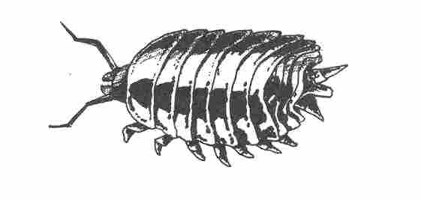

L'Ours des Cavernes

Les ours bruns, les ours noirs et les ours polaires se rencontrent en grand nombre dans les régions du centre et du nord de l'Aventurie.
L'Ours des Cavernes compte parmi les plus grands. Contrairement à ses cousins dont les terrains de chasse sont à l'air libre, l'Ours des Cavernes vit presque exclusivement dans des cavernes souterraines. Debout, il mesure jusqu'à 2,5 m et son poids peut atteindre une demi-tonne. Il mange de tout et il n'est pas particulièrement agressif. Cependant, si on le provoque, c'est un combattant redoutable. Il attaque surtout avec ses pattes, avec lesquelles il porte des coups terribles. On reconnaît facilement cet ours solitaire à sa fourrure grise et embroussaillée et à ses grands yeux qui supportent mal la lumière du jour.

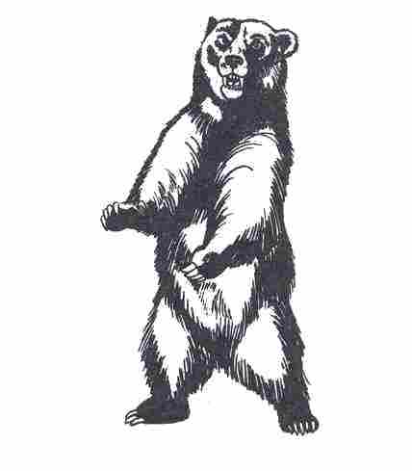

Le Dragon des Cavernes

(Voir le Dragon)

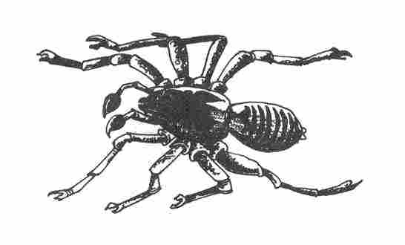

La Mygale des Cavernes

La Mygale des Cavernes est une espèce rare d'araignée géante. Elle construit sa toile de préférence dans des grottes ou dans des crevasses rocheuses où elle attend patiemment sa proie pendant des journées entières. Elle est rarement sur sa toile car elle mesure 1,5 m de diamètre et pèse près de 150 kg. Elle est capable d'arracher net un bras humain avec ses mâchoires puissantes. De plus, elle distille dans les blessures un poison paralysant qui n'est cependant pas mortel pour les humains. Quiconque se trouve pris dans la toile visqueuse d'une Mygale des Cavernes doit dépenser beaucoup de Force et d'Adresse pour se libérer.

Le Kobold

Sur les Kobolds nous ne savons pas grand-chose, si ce n'est qu'il en existe de toutes les tailles et de toutes les formes ! Beaucoup ressemblent à des humains de très petite taille, d'autres à des écureuils ou à des petits singes. On ne peut leur dénier un certain sens de l'humour qui s'exerce le plus souvent aux dépens d'autrui. Ils prennent un malin plaisir à nuire. Beaucoup de Kobolds connaissent un peu l'art de la sorcellerie. Pour peu qu'ils y trouvent leur compte, ils sont toujours prêts à participer à un mauvais coup, qu'il s'agisse d'empocher quelques pièces d'or ou de tourmenter tout leur saoul quelque héros malchanceux.

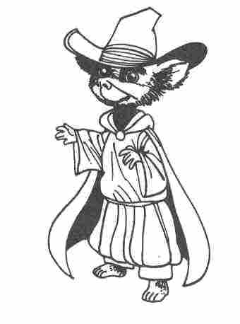

La Momie

Les Momies sont des morts vivants que de puissants Magiciens ont ramenés à la vie. Elles ont l'apparence d'un cadavre, préservé de la décomposition grâce à des baumes et des bandelettes. Elles mesurent de 1,8 m à 2,5 m et surgissent souvent au voisinage des cimetières, des catacombes et des cryptes. Ces cadavres sont dotés d'une grande force et on ne peut les vaincre qu'en utilisant des armes ou des formules magiques. Encore faut-il que le héros apporte la preuve qu'il peut supporter la vue d'une Momie, en réussissant une épreuve de Courage. S'il est vrai que les armes conventionnelles sont impuissantes contre les Momies il suffît souvent de brandir dans leur direction une torche enflammée pour les mettre en fuite.

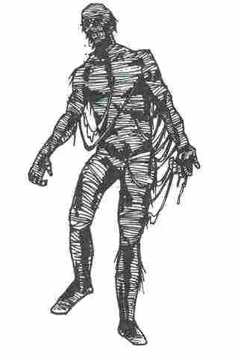

La Marasque ou Tarentule-Marasque

La Marasque est herbivore et elle se nourrit exclusivement de tabourets de crapauds, sorte de champignon vénéneux qui pousse en abondance en Aventurie. Elle tient son nom de la grande île de Maraskan, située au large de la côte est d'Aventurie. Toutes les Marasques ont un long aiguillon venimeux qui pointe sur la partie postérieure de leur corps ; plus une Marasque est vieille, plus son venin est dangereux. Un homme peut facilement survivre à la piqûre d'une Marasque de deux ans. Mais s'il est mordu par une Marasque plus âgée il lui reste peu de chances de s'en tirer. Evitez donc de vous trouver sur le chemin d'un de ces monstres au corps couvert de taches d'un rouge jaunâtre.

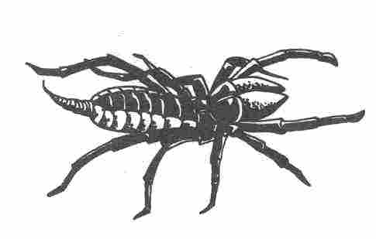

Le Maru

Le Maru vit dans les marécages d'Aventurie. Au premier coup d'œil on voit que ces créatures descendent des grands sauriens prédateurs. Ils se tiennent debout, ont des bras peu développés, mais leurs membres inférieurs sont puissants et leur queue reptilienne leur sert d'appui. Leur peau couverte d'écailles n'est pas si épaisse qu'il y paraît et c'est pourquoi ces reptiles intelligents se protègent avec des équipements de fer ou de cuir. Ils portent souvent de hautes jambières qui leur laissent les orteils libres, car les Marus se servent aussi de leurs griffes acérées pour se battre. Les Marus sont agressifs et, plus le combat dure, plus leur agressivité augmente. Ils finissent par atteindre le stade dit de « colère maru », une soif de tuer qui décuple leurs forces et les rend insensibles à la douleur : mais elle les amène aussi à frapper à l'aveuglette, de sorte que l'adversaire qui garde son sang-froid en vient facilement à bout.

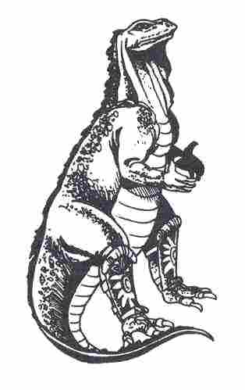

Le Morfu

Le Morfu est un monstre qui peut mesurer jusqu'à quatre mètres. Il vit dans les marécages et les eaux peu profondes, mais il peut aussi survivre dans l'eau de mer. Comme il ne sait pas nager et qu'il ne peut rester longtemps sous l'eau, il lui faut rester à proximité de la terre ou de supports solides. Il se fixe parfois à la coque des bateaux, ou même, il se faufile à l'intérieur. Il n'a ni oreilles, ni yeux, mais il possède des organes sensibles à la chaleur et aux vibrations qui lui permettent de détecter les êtres vivants. Le Morfu est lisse, blanc et visqueux et il rappelle la limace. Il possède un grand orifice par lequel il se nourrit. Tout son corps est recouvert de centres musculaires, pareils à des verrues, à partir desquels il décoche des aiguilles de corne empoisonnées.

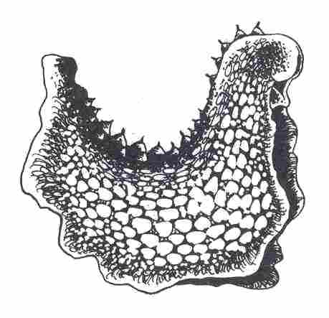

L'Ogre

Mâles ou femelles, les Ogres, aussi appelés mangeurs d'hommes, mesurent plus de trois mètres. Comme ils évitent de s'exposer au soleil, leur peau épaisse et dépourvue de poils est d'une blancheur de craie. Ils aiment à se recouvrir le corps de graisse et ils ne portent rien de plus qu'un pagne de cuir. Les Elfes qui ont un odorat très sensible détectent un Ogre à plus de dix mètres. Les Ogres sont toujours affamés et la chair humaine est leur plat favori. Aussi est-il inutile de tenter de parlementer avec un Ogre, car celui-ci n'a qu'une idée en tête : vous mettre dans sa marmite le plus vite possible. L'arme préférée des Ogres est une lourde massue hérissée d'éclats de pierre, qu'ils manient avec peu d'habilité mais beaucoup de violence.

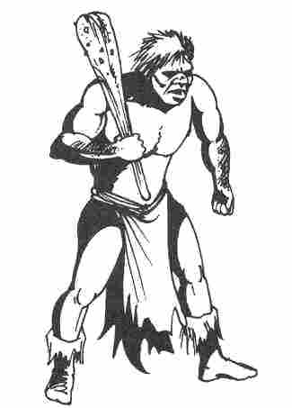

L'Orque

Les Orques sont des bipèdes très proches de l'homme. Ce sont des cousins des Gobelins mais ils sont beaucoup plus grands et beaucoup plus dangereux. L'Orque moyen est doté d'une intelligence médiocre. Il a les épaules larges, musclées, le menton fuyant, presque pas de cou et des poils épais bleu noir, voire brun foncé. La femelle se différencie du mâle par sa plus petite taille et sa poitrine dépourvue de poils. Les Orques pourraient se passer de vêtements, mais ils aiment à se couvrir d'étoffes bariolées. Leur arme préférée est le cimeterre.
On peut rencontrer dans toute l'Aventurie des bandes entières de ces horribles créatures que sont les Orques. Ils vivent la plupart du temps dans des grottes ou dans des labyrinthes, car ils craignent la lumière du jour. Les Orques sont naturellement perfides, et leurs réactions sont imprévisibles. Il est à signaler que l'expression « Aimable comme un Orque » est une terrible injure en Aventurie.

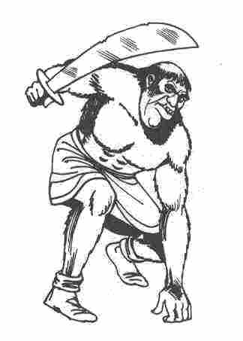

Le Rat

Les Rats sont des rongeurs très répandus et, dans de nombreuses régions d'Aventurie, ils constituent un véritable fléau. Il en existe de nombreuses variétés. Le Rat que l'on rencontre le plus couramment a entre 20 et 30 cm de long et une fourrure noire, grise, marron ou, plus rarement, blanche. La morsure d'un Rat peut vous inoculer une maladie : le risque d'infection est de 10 %. Mais les Rats Géants, qui atteignent presque 50 cm de long, sont encore plus dangereux. Comme leurs cousins plus petits, ils habitent les granges, les cavernes, les caves, les ruines et les cimetières. Ces deux espèces de Rats ne sortent presque jamais seuls : le plus souvent ils forment des bandes qui peuvent atteindre plus d'une douzaine d'individus. D'une manière générale, ils fuient dès qu'ils se trouvent en présence d'un être humain. Cependant, quand ils se sentent menacés ou acculés, ils attaquent sans crainte leur adversaire, même s'il leur est supérieur.

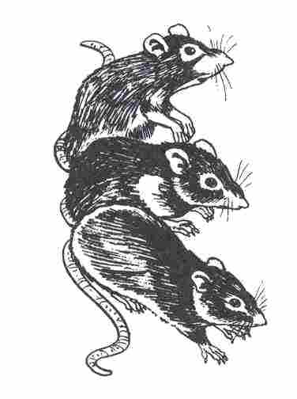

Le Gorille Géant

Tout comme il existe en Aventurie des géants humains, on y trouve aussi des singes géants qui mesurent presque quatre mètres de haut et pèsent souvent près d'une tonne. Ils sont plus intelligents que les anthropoïdes hommes –singes que l'on rencontre sur Terre, mais ils sont encore loin de l'intelligence des hommes en général. Toutefois, on peut s'entendre avec les Gorilles Géants sur un certain nombre de choses simples. Il y a même des habitants d'Aventurie qui ont chez eux des Gorilles Géants domestiqués. Mais cela n'est possible qu'avec des femelles ; les mâles sont toujours à la merci d'accès de folie furieuse totalement imprévisibles. En cas de conflit, les Gorilles Géants s'en remettent totalement à la force colossale de leurs poings, mais il leur arrive de se servir de longs et lourds gourdins.

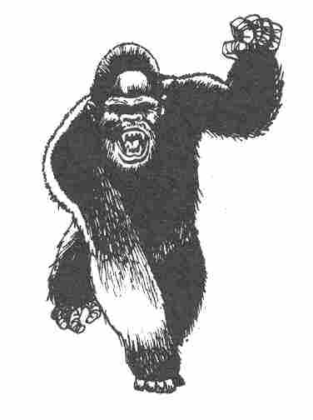

L'Amibe Géante

L'Amibe Géante est un monstre peu répandu. On n'en rencontre que dans les cavernes humides, les ruines ou les cryptes. Elle a l'apparence des amibes unicellulaires connues, mais elle atteint presque trois mètres de diamètre. Elle développe des pseudopodes, grâce auxquels elle se propulse lentement en avant d'un mouvement coulé : elle peut ainsi se glisser dans des fissures étroites.
Toujours en quête de nourriture, elle absorbe toutes les substances organiques et les dissout. On peut parfois apercevoir à l'intérieur de son corps translucide, des substances non organiques telles que des armes ou des objets de valeur. On ne peut combattre efficacement une Amibe Géante qu'avec des armes de taille (sabre ou épée) ou encore avec le feu. Le héros doit éviter tout contact avec une Amibe, car celle-ci sécrète pour se défendre un liquide corrosif et vénéneux.

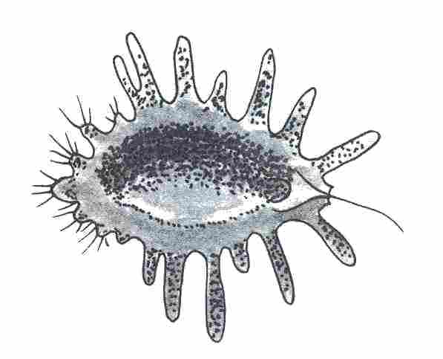

Le Lucane Géant

Le Lucane Géant est une espèce mutante du cerf-volant commun (lucanus cervus). Il atteint 1,5 m de long et vit dans des terriers, en forêt et dans tout ce qui est grotte ou caverne. Il se nourrit de petits reptiles et de petits mammifères, mais il fait aussi souvent des ravages dans les champs de céréales ou de betteraves. En terrain découvert le Lucane Géant évite autant que possible l'homme mais, si on l'attaque, il se défend farouchement avec ses redoutables pinces. Étant donnée l'épaisseur de sa carapace de chitine, il n'est pas facile de venir à bout d'un tel coléoptère.
La chair du Lucane est succulente et dans de nombreuses régions d'Aventurie, on en fait l'élevage.

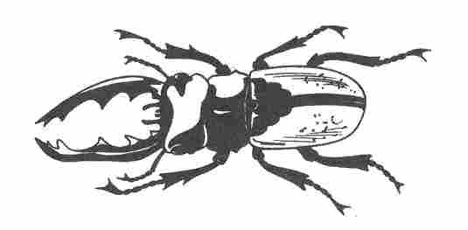

L'Hydre Géante

(Voir le Dragon).

Le Squelette

Les Squelettes sont faits d'os d'humanoïdes, des os d'hommes la plupart du temps. Tout comme les Momies, ils doivent leur existence à un puissant Magicien sous le contrôle duquel ils demeurent. Si le sortilège qui les maintient en vie disparaît, ils retombent progressivement en poussière. On les trouve surtout à proximité des cryptes ou des ossuaires. Ils portent souvent des vêtements ou une armure, de sorte que leur véritable silhouette n'apparaît pas au premier coup d'œil dans l'obscurité.
Les Squelettes n'ont pas de libre arbitre et se battent sans merci jusqu'à leur anéantissement. C'est pourquoi, dans la mesure du possible, il est préférable pour le héros de les éviter et d'essayer de détecter leur maître : c'est lui qu'il faut neutraliser.

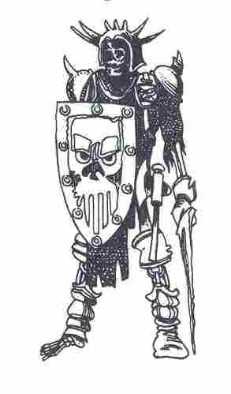

Le Troll

Les Trolls sont à mi-chemin entre les géants et les humains. Ils mesurent jusqu'à quatre mètres et ont une lourde ossature. Les Trolls habitent volontiers dans des cavernes mais on les trouve aussi dans les forêts et sous les ponts. Les « Trolls de pierre » sont des êtres particuliers qui ne viennent jamais à la surface de la terre, car dès qu'un rayon de soleil les atteint ils sont aussitôt transformés en pierre.
On prête aux Trolls - surtout aux Trolls des forêts - un certain sens de l'humour et une étonnante gourmandise. Il est par conséquent plus indiqué pour un héros d'aller à la rencontre d'un Troll avec des sucreries qu'avec une épée !
Les Trolls sont devenus très rares en Aventurie et ne représentent plus un réel danger.

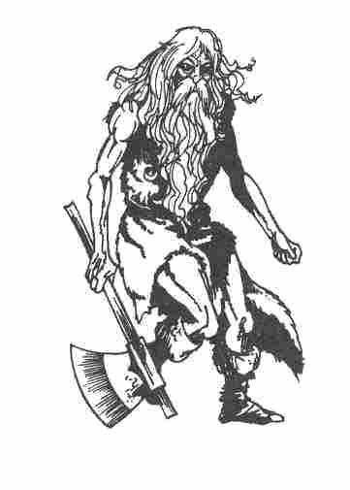

Le Vampire
On sait peu de choses sur l'origine du premier Vampire d'Aventurie. On dit que, quelque part dans la région de Brabak, la magie noire aurait permis l'union d'une Chauve-Souris Géante et d'un homme. C'est en tout cas du côté de Brabak que les premiers Vampires ont été aperçus. Depuis, ils ont essaimé à travers presque tout le territoire d'Aventurie.
Les Vampires savent utiliser toutes les armes connues. Lorsqu'ils se battent, ils cherchent à mettre leur adversaire hors de combat plutôt qu'à le tuer.
Car ils n'aiment que le sang de créatures vivantes, qu'ils sucent de préférence en plantant leurs dents dans la carotide de leur victime. L'ail et les crucifix n'ont aucun effet sur les Vampires d'Aventurie ; mais ils sont anéantis, eux aussi, quand on leur enfonce un pieu dans le cœur.

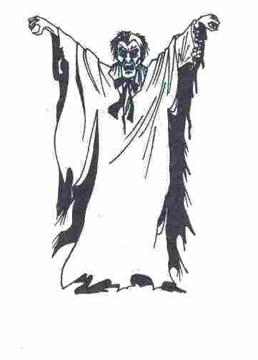

Le Loup-Garou

Les Loups-Garous appartiennent à la famille des lycanthropes. La lycanthropie est une maladie qui peut atteindre toute personne qui se fait mordre par un lycanthrope. La victime d'un Loup-Garou se transforme en Loup-Garou à la pleine lune, c'est-à-dire que son corps se recouvre d'une épaisse fourrure et que son visage prend les traits d'un grand loup. Un tel Loup-Garou a une mâchoire terrible et, qui plus est, une force et une sauvagerie surhumaines. Au bout d'un certain temps l'aspect d'un lycanthrope se transforme de façon irréversible. Les yeux prennent une couleur jaune, le corps tout entier est recouvert de poils et la forme du crâne ressemble de plus en plus à celle d'un loup. C'est avec des armes en argent ou en faisant appel à la magie que l'on combat le mieux un Loup-Garou. On peut, il est vrai, soigner les morsures de Loup-Garou grâce à une potion de Guérison, mais pour arrêter la transformation de la victime en Loup-Garou il faut une magie très puissante.

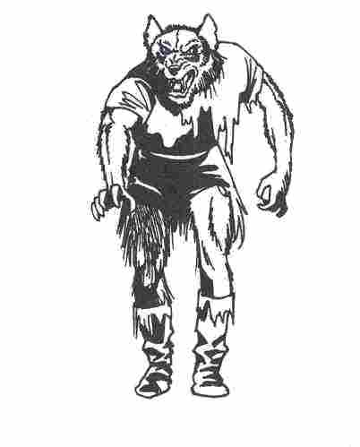

Le Sanglier

Le Sanglier n'est en fait qu'un animal sauvage et ne devrait donc pas figurer dans la nomenclature des monstres. Mais, en Aventurie, les Sangliers sont si nombreux et si agressifs qu'ils peuvent présenter un réel danger pour tout héros qui s'aventure à l'intérieur d'une forêt. C'est pourquoi nous les avons répertoriés ici. Les Sangliers mangent de tout et ils sont surtout actifs la nuit. Dès qu'ils se sentent dérangés dans leurs expéditions nocturnes ils peuvent attaquer par hardes de vingt bêtes à la fois.
Ce sont, bien entendu, les Sangliers mâles qui sont les plus dangereux avec leurs défenses puissantes, mais la colère d'une laie que l'on débusque avec ses petits dans sa bauge peut, elle aussi, être redoutable. Il ne reste alors au héros qu'à prendre la fuite en direction de l'arbre le plus proche.

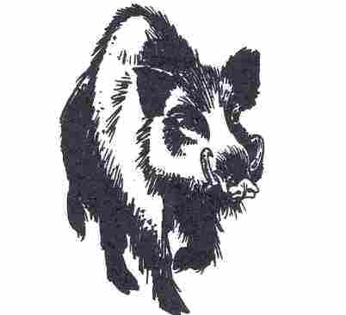

Le Loup

Les Loups, comme les Sangliers, sont des animaux sauvages qui n'appartiennent pas vraiment à la catégorie des monstres. Mais, parmi les nombreuses sortes de Loups d'Aventurie (depuis les Loups des neiges éternelles du nord jusqu'aux Loups des sables des régions désertiques), il existe quelques races qui sont si redoutables que l'on peut les compter parmi les monstres.
Les Loups chassent en bandes qui sont menées par un mâle expérimenté ou par une Louve qui a fait ses preuves au combat. Il existe dans les forêts de feuillus de Moyenne Aventurie quelques races de Loups qui atteignent 1,2 m de hauteur. Les Loups des forêts sont plus intelligents que les hommes-singes et on dit même qu'ils ont leur propre langage. Regarder chasser une bande de Loups des forêts est un extraordinaire spectacle, certes, mais un spectacle terrifiant.

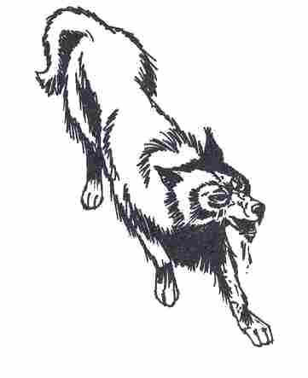

Pièges,
dispositifs magiques,
instruments magiques
et énigmes

Nous espérons vous avoir fait comprendre l'importance des Accessoires du Maître. Les éléments qui vont maintenant être présentés on pour but de rendre le déroulement du jeu encore plus passionnant : le Maître les utilisera à sa convenance, pour donner à l'aventure, et au moment de son choix, encore plus d'intensité. Car l'univers de l'Oeil Noir est fertile en pièges de toutes sortes, et la magie est de tous les instants. De plus, c'est un univers qui aime les énigmes...
Découvrir les pièges et les déjouer, résoudre les énigmes du Maître : ce sont là les grands moments d'une séance de l'Oeil Noir. Car ces « jeux à l'intérieur du jeu » n'apportent pas seulement une diversion aux farouches combats contre le mal et ses incarnations, ils donnent aussi une chance égale à chaque joueur : ainsi un joueur novice ou un joueur dont le héros est faible ou blessé peut progresser dans l'aventure en trouvant la solution aux problèmes proposés.
De plus, un joueur de l'Oeil Noir évitera par honnêteté de résoudre une énigme dont il connaît déjà la réponse. Il attendra tout simplement que ses compagnons aient trouvé la bonne réponse par eux-mêmes.

Les pièges

La chasse au trésor est l'un des grands attraits d'une aventure de l'Oeil Noir. D'immenses trésors ou des objets magiques sont cachés dans un lieu secret, et les héros se mettent en route pour les trouver. Seulement voilà, en Aventurie pas plus que chez nous on ne trouve les trésors au bord du chemin ou par hasard !
Ils sont gardés, la plupart du temps par des monstres, ou bien protégés par des pièges. Parfois, les héros sont confrontés à ces deux sortes de difficultés. Nous avons déjà décrit la plupart des monstres qui hantent l'Aventurie. II vous reste maintenant à apprendre comment fonctionnent les pièges. Lorsqu'il manipule les pièges, le Maître doit faire preuve de la plus grande honnêteté. Bien sûr, il peut toujours préparer un piège meurtrier, qu'il est impossible de détecter.
Par exemple, si le Maître dit :
- Le plafond de la pièce dans laquelle vous vous trouvez est en réalité un bloc de pierre de 50 tonnes ! Dès que vous voudrez sortir, il s'effondrera et vous écrasera!
Un tel renseignement est absurde. Il ne peut que décourager les joueurs.
C'est pourquoi, en ce qui concerne les pièges, nous vous recommandons de respecter les règles suivantes : plus un piège est dangereux, plus il doit être facile pour les héros de le découvrir et de le déjouer. Prenons un exemple classique : une fosse dissimulée par des branchages. Si, sous les branchages, il ne se cache rien de plus qu'une fosse profonde de deux mètres, le piège peut être camouflé de façon diabolique. Si, en revanche la fosse a quatre mètres de profondeur et que son sol est hérissé de pieux, l'herbe qui la camoufle doit être quelque peu jaunie, plus sèche que l'herbe alentour... I1 serait tout simplement injuste de laisser se précipiter dans une trappe de quatre mètres de profondeur un héros qui est vaillamment venu à bout des dangers qu'il a du affronter jusqu'alors. Un vrai héros d'Aventurie mérite une fin héroïque, dont on parlera encore longtemps après. Il est toujours pénible pour un joueur de perdre un héros qu'il a pris en affection. Mais un tel événement est plus facile à supporter, quand le héros rend son dernier soupir après un combat valeureux, au milieu d'une multitude d'adversaires. Cela vaut mieux que de le voir mourir de façon pitoyable par suite d'un simple faux pas.

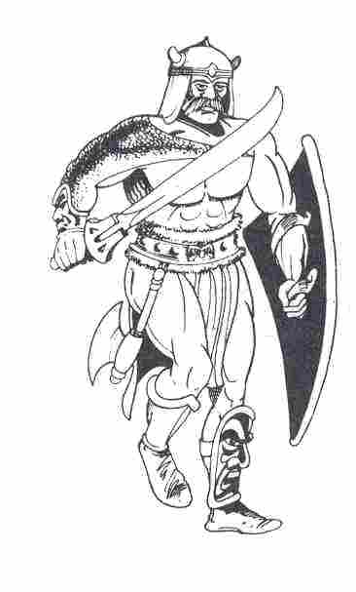

Pièges déclenchés par une poignée de porte ou un loquet

1. Derrière la porte est cachée une arbalète bandée qui décoche une flèche par le trou de la serrure. La flèche atteint le héros qui se trouve devant cette serrure. Il lance un dé à six faces. Le chiffre qu'il amène compte comme Points d'Impact et on le soustrait de son Energie Vitale.

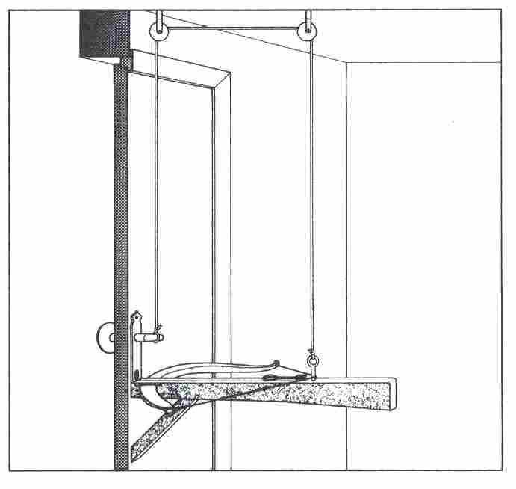

2. Une arbalète est cachée derrière le mur d'un couloir, face à une porte. Le loquet de la porte est relié à l'arbalète au moyen d'un jeu de poulies. Ce piège peut être utilisé à bon escient contre les héros qui viennent d'être confrontés au piège n°1 : ils prennent garde uniquement à se tenir éloignés de la serrure et ils essaient d'actionner le loquet en se tenant de côté ou en se servant d'un objet. La flèche venant du mur opposé les atteint à un endroit vulnérable. (Le joueur lance un dé à six faces et il soustrait le résultat de son Energie Vitale). Les héros peuvent détecter le piège n° 2 s'ils remarquent la petite ouverture percée dans le mur opposé à la porte.

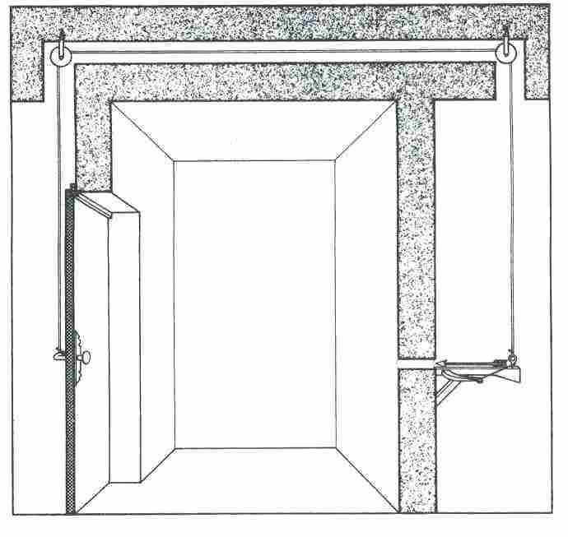

3. En tournant la poignée on déclenche le mécanisme d'une trappe qui s'ouvre juste devant la porte. C'est le Maître qui décide de la taille de la trappe e de sa profondeur. Un piège de ce type peut occupe toute la largeur d'une galerie.

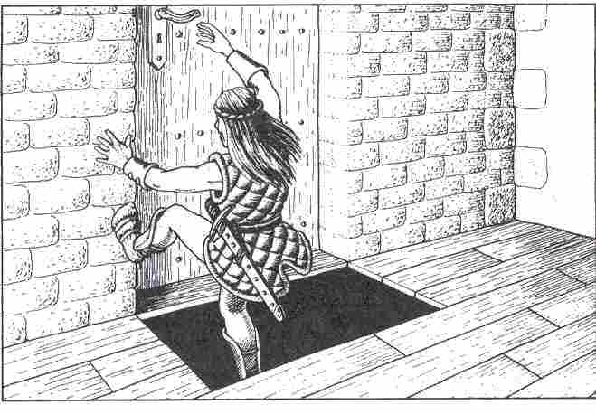

En tombant dans une trappe :

- Les héros se blessent (ils doivent enregistrer des points de Blessure).

- Les héros se retrouvent prisonniers. Le Maître décide alors s'ils sont prisonniers d'un Magicien ou d'un Orque par exemple.

Le plus souvent, on repère les portes piégées de cette façon, à une fissure dans le sol. Cette fissure peut, bien entendu, être cachée sous un tapis ou sous de la paille. Il n'est jamais obligatoire que le Maître, de lui-même, attire l'attention sur une trappe. Les joueurs ne reçoivent un avertissement que s'ils ont déclaré auparavant qu'ils sont à l'affût d'un piège. (C'est là une règle générale qui vaut pour tous les traquenards qui peuvent être tendus).

Les escaliers piégés

Les châteaux et les labyrinthes où se déroulent la plupart des aventures de nos héros ne se limitent pas à des salles ou à des galeries. Il n'est pas rare que les héros aient à emprunter de longs escaliers, pour

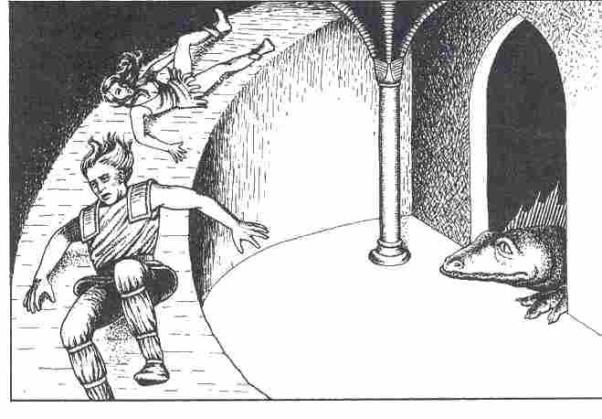

monter dans une tour ou pour accéder aux caves voûtées d'un château. Un Maître ingénieux a les moyens de réserver des surprises aux héros dans les escaliers ! Dès qu'un héros pose le pied sur une marche particulière l'escalier se transforme en un véritable toboggan. A la fin d'une longue glissade les héros sont couverts d'hématomes (on leur retire alors 1 ou 2 points d'Energie Vitale). Pire encore : il peuvent tomber au fond d'une trappe, ou bien atterrir tout droit dans l'antre d'un Dragon Volant affamé !

La pièce guet-apens

Il s'agit là d'un piège particulièrement sournois, car les héros ne peuvent s'en sortir qu'en faisant appel toute leur ingéniosité. Dès que les héros ont pénétré dans une pièce, la porte se referme derrière eux et refuse de s'ouvrir à nouveau. Au cas où les héros auraient pensé à caler la porte, le Maître explique qu'une plaque de fer s'est abattue du haut de l'encadrement. La seule issue apparente est donc hermétiquement fermée.
Maintenant les héros explorent la pièce. Derrière un tableau, ils découvrent une porte en fer équipé d'une serrure compliquée. Cependant au verso du tableau - ou sur le tableau lui-même - se trouvent cachées des indications qui permettent d'action ne la serrure.
Après quelques efforts, les héros découvrent comment venir à bout du mécanisme. Mais, dès que le déclic se fait entendre, la lourde porte de fer s'abat en avant et des trombes d'eau pénètrent dans la pièce par l'ouverture béante. La pièce se remplit progressivement d'eau. Un Maître de jeu sans imagination laissera ses héros se noyer sans pitié. Un Maître digne de ce nom leu permet de se maintenir au-dessus de l'eau, à condition

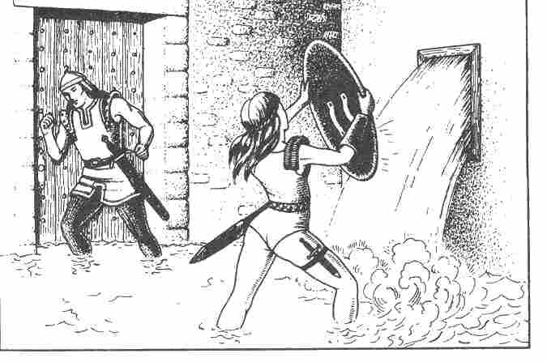

toutefois qu'ils abandonnent leurs armes et leur équipement. Juste sous le plafond, cachée derrière les lambris, ils découvrent une ouverture dans le mur. Sans armes et sans équipement, les héros se glissent dans l'ouverture et débouchent dans une petite galerie. L'aventure continue.

Le piège à bascule

Le sol d'une pièce que les héros doivent absolument franchir n'est pas stable. La pièce, qui peut être circulaire, possède deux portes qui se font face. Sous le sol se trouve un puits profond. Ce sol a été aménagé de telle façon qu'il pivote autour d'un axe médian. Dès que le héros pénètre dans la pièce, la dalle bascule et il tombe dans le puits. La dalle se remet aussitôt en position horizontale. On peut repérer ce piège à une fissure qui court tout le long des murs.

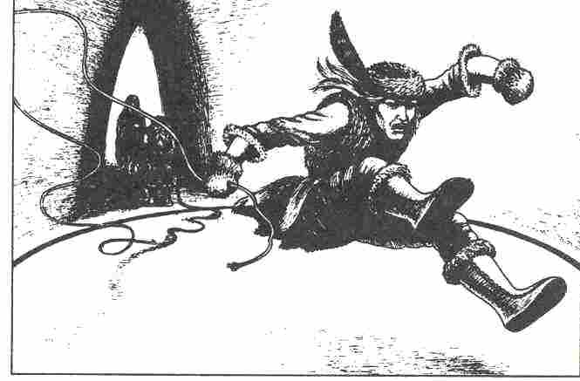

C'est le Maître qui décide de la difficulté du piège. Il se peut que la dalle soit suffisamment petite pour que le héros puisse essayer de l'enjamber d'un bond, en sautant d'une porte à l'autre (épreuve de Force et d'Adresse !). Mais la distance à franchir peut aussi être si grande que les héros doivent trouver une solution pour déjouer le piège.
Il y a dans ce cas deux possibilités :
1. Un des héros fait un bond suffisamment grand pour atterrir de l'autre côté de l'axe médian, tandis que les autres héros empêchent la dalle de basculer en mettant un pied dessus.
2. Les héros font glisser une planche ou une échelle allant d'une porte à l'autre.

Les torches-massues

Deux énormes torches de plus d'un mètre de haut brillent au milieu d'une galerie. Dès que les héros déclenchent un certain dispositif caché dans la galerie, les torches se mettent soudain à s'abattre comme des massues, à intervalles totalement imprévisibles. Si les héros désirent s'engager malgré tout dans la galerie, il leur faut se faufiler entre les coups.
Lancez un dé à six faces pour chaque torche, notez les deux chiffres sur une feuille de papier. Demandez au héros qui désire poursuivre son chemin de vous donner un chiffre entre 1 et 6. Si le héros annonce l'un des chiffres que vous avez notés sur votre feuille, il est alors atteint par une des torches. Si vous avez amené deux fois le même chiffre, et si le héros le choisit, il est atteint par les deux torches à la fois. C'est encore une fois le Maître du jeu qui fixe le nombre de Points d'Impact que chaque torche occasionne. Il est à noter qu'un seul coup de torche peut réduire à néant la Protection d'un héros (par exemple s'il porte un vêtement de cuir).

Les mirages

Les yeux de l'effroi

Les héros se trouvent devant une galerie longue et sombre, mais l'entrée en est interdite par une grille. Au bout de quelque temps les héros découvrent dans une niche ménagée dans le mur un tourniquet ou une manivelle qui, pensent-ils, doit leur permettre de remonter la grille. Mais, à peine ont-ils donné un tour à la manivelle, que leur parviennent du fond de la galerie des bruits de frottement et de grincement. Ils aperçoivent aussi une vague lueur qui se révèle être, bientôt, deux énormes yeux verts !
Un autre tour de manivelle, et le même bruit inquiétant se fait entendre alors que les yeux fantomatiques sont maintenant gigantesques... Le monstre de ce piège n'est rien d'autre qu'une planche de bois sur laquelle ont été reproduits deux yeux dans une matière phosphorescente. Un palan relie la planche au système manivelle - grille et, à chaque fois que l'on tourne la manivelle, la planche se rapproche un peu plus de la grille dans un grand bruit de frottement et de grincement. En fait, ici il ne s'agit pas véritablement d'un piège. Ce dispositif peut être utile lorsqu'il est nécessaire de rendre le jeu plus difficile. La plupart des héros, dès qu'ils se trouveront face à ce regard hallucinant laisseront retomber la grille et chercheront un autre chemin. Ils préféreront de beaucoup se battre contre dix Orques aguerris plutôt que de faire plus ample connaissance avec ce monstre inconnu.

L'échelle du Magicien

Il s'agit d'un piège mis au point par un Magicien afin de rendre sa cachette secrète inaccessible. Une échelle est appuyée sous une lucarne ; elle permet de descendre dans une cave ou d'accéder à un étage inférieur.
L'échelle en fait n'existe pas. C'est un simulacre magique. Le sort réservé au héros qui passe par cette lucarne est laissé à l'appréciation du Maître. Dans certains cas, les aides du Magicien attendent en bas pour s'emparer du héros étourdi par sa chute. Mais le héros peut aussi se faire aider par ses compagnons pour revenir à son point de départ le plus vite possible.

Les dispositifs magiques

Après avoir lu le Livre des Règles, les joueurs de l'Oeil Noir connaissent déjà certains des instruments magiques. En voici trois nouveaux tirés de l'atelier d'alchimie du Maître Urbain Dommage. Mais nous avons tout d'abord ajouté quelques dispositifs magiques qui, contrairement aux instruments, ne peuvent être déplacés. Il faut bien reconnaître que ces éléments magiques, qui font partie intégrante d'un bâtiment, représentent un véritable défi pour les héros d'Aventurie. Parmi ces dispositifs, citons les portes enchantées qui ne cèdent pas sous la force, mais ne s'ouvrent que si les héros remplissent certaines conditions.

Les portes à énigme

Elles ne s'ouvrent que lorsque les héros ont résolu une énigme et en ont donné la réponse à haute voix. L'énigme a bien entendu été imaginée par le Maître qui peut puiser dans sa réserve personnelle, ou qui l'a inventé en fonction de l'aventure du moment. Il fait en sorte que l'énigme tombe entre les mains des héros. Il peut procéder pour cela de différentes façons. Il peut peindre un rébus à même la porte ou bien faire découvrir aux joueurs un écriteau sur lequel figure l'énigme ou des éléments de réponse.

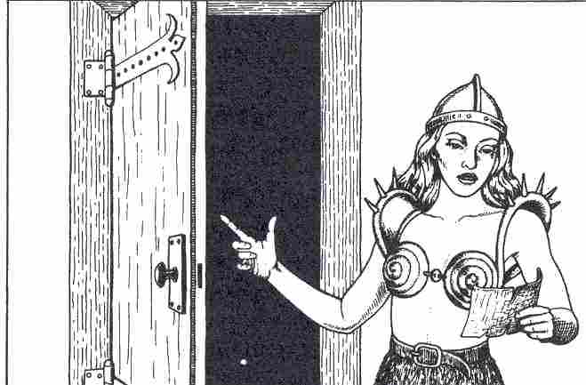

Prenons un exemple simple :
Le Maître écrit une énigme sur un écriteau, puis il efface certaines des lettres. Les joueurs lisent « S...me ..v..-toi ! » Il faut lire, vous l'avez compris « Sésame ouvre-toi ! » Mais le Maître a aussi la possibilité de choisir une énigme beaucoup plus difficile. Nous en avons répertorié quelques-unes à la fin de ce livre, sous la rubrique : 20 énigmes du Maître.

Les portes à contact

Il existe une catégorie de portes que nous avons appelées portes à contact car, pour les ouvrir, les joueurs doivent auparavant trouver ou deviner un objet déterminé, et le mettre ensuite en contact avec la porte. Beaucoup d'objets peuvent servir à cet effet : une pierre précieuse, une statuette en or, ou même les cheveux d'une fée, une goutte de sang de triton, etc. La liste est longue. Il existe des portes à contact dont les serrures ont une forme très originale. Dans une aventure, un Maître avait imaginé une porte dont la serrure avait la forme figurée sur le dessin ci-dessous.

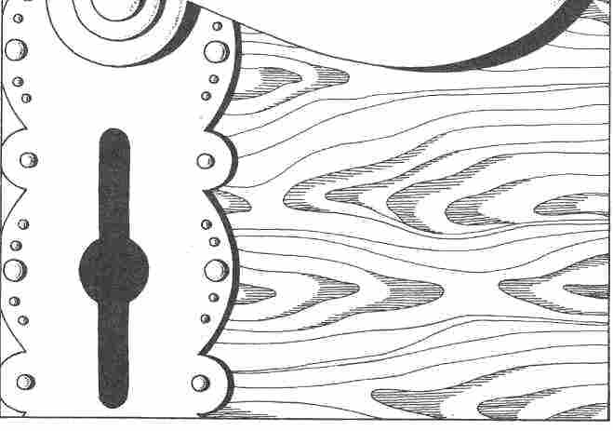

Il avait dessiné la serrure sur une feuille de papier et indiqué aux joueurs ses dimensions en grandeur réelle : 7 cm de haut et 2,5 cm dans sa plus grande largeur.
Quand, quelques instants plus tard, les héros eurent entre les mains la petite épée d'une magicienne, ils virent au premier coup d'œil que cette épée allait leur servir à ouvrir la porte magique. Mais vous trouverez vite des portes à contact encore plus difficiles à ouvrir.
C'est un dispositif qui permet d'empêcher les héros de pénétrer trop tôt dans une pièce ou dans une partie particulière d'un bâtiment, car ils doivent d'abord trouver la clé appropriée. Ce n'est qu'après qu'ils peuvent poursuivre leur chemin.

Les miroirs magiques

Au cours d'une aventure on utilise souvent des miroirs magiques. Si vous avez accompagné Alrik lors de son aventure dans la maison du Capitaine Barbe-Grise vous avez déjà fait connaissance avec un de ces miroirs. Il n'est évidemment pas obligatoire qu'un Démon surgisse du cadre. Le miroir peut aussi servir à renvoyer au héros une image simple

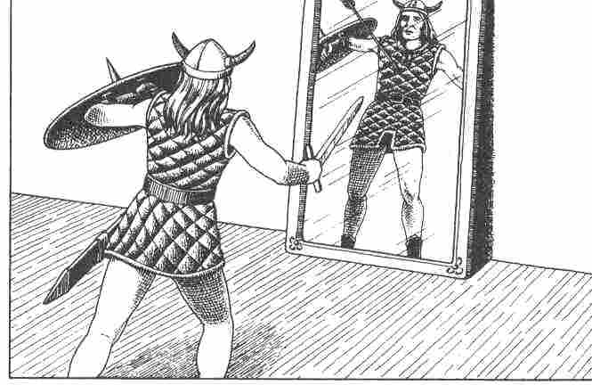

qui lui donnera une indication utile même si elle peut être déformée.
Par exemple : un héros se regarde dans un miroir et il y voit son reflet, mais avec une flèche enfoncée dans la poitrine. Il est évident qu'après cela il prendra dix fois plus de précautions.
Quand un héros se trouve en face d'un miroir magique, il doit toujours prendre en considération le phénomène de la réflexion. (Le reflet du héros se détache du mur et l'attaque, un événement réfléchi par un miroir se déroule à l'envers, etc.)

Les statues magiques

Dans les jeux de rôles, la statue vivante a toujours beaucoup de succès. Il peut s'agir d'une statue de pierre, de métal ou de bois, qui tout d'un coup s'éveille à la vie. Les statues vivantes jouent surtout le rôle de gardiens. Un puissant Magicien leur a jeté un sort afin de leur faire garder un trésor ou l'entrée d'une pièce secrète. Il se peut aussi qu'un homme recherché par les héros se soit transformé en statue. On peut utiliser les armes contre certaines statues mais il y en a d'autres dont seule la magie vient à bout. Il y en a d'autres encore qui ne s'animent que si on prononce devant elles un certain mot. Les héros doivent donc apprendre les particularités de la statue et le mot secret.
Comme vous pouvez le constater, venir à bout d'un dispositif magique peut constituer une petite aventure à l'intérieur d'une grande aventure. Si vous le souhaitez vous pouvez toujours inclure un dispositif

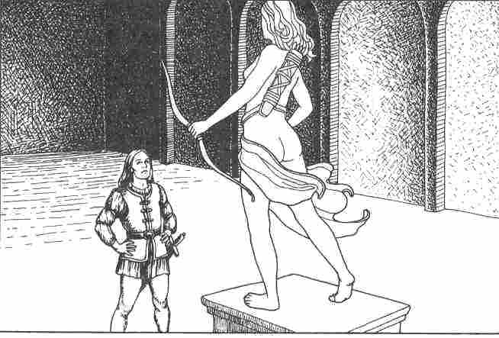

magique dans une aventure de l'Oeil Noir (comme par exemple dans la Forêt sans Retour). Et peut-être, un jour, en viendrez-vous à créer de toutes pièces votre propre aventure.

Les instruments magiques

L'eau-de-paix

Par son goût et son aspect, l'eau-de-paix ne se différencie guère d'une potion magique et on la conserve donc de la même façon, dans des jarres de terre. Un héros qui boit de l'eau-de-paix tente, pendant que le breuvage agit, de persuader toutes les personnes présentes (monstres y compris !) de la futilité du combat. En outre, il brise toutes les armes qu'il trouve à sa portée. L'eau-de-paix fait de l'effet pendant 5 à 10 tours de jeu (1 D + 4) soit 25 à 50 minutes.
Il est possible que l'Intelligence du héros augmente définitivement de 1 point après qu'il a bu cette eau (la probabilité est de 5 %). C'est le cas quand il sort un 20 avec un dé à 20 faces.

Le dé magique

C'est un dé en marbre, d'un volume de 8 cm3. Une étoile est gravée sur l'une de ses six faces ; les cinq autres portent les lettres
M,E,S,S,A. Lorsque l'on pose le dé sur la face étoilée et que l'on prononce les cinq lettres dans le bon ordre (MASSE !), le dé grossit en un éclair et l'on se retrouve alors avec un dé de 2 x 2 x 2 m, dont le poids équivaut à celui de 8 mètres-cube de marbre. Si maintenant on prononce le mot codé à l'envers, le dé reprend ses dimensions premières.
Toutefois, plus la pierre est utilisée, moins il y a de chances pour que le dé reprenne ses dimensions d'origine. La première fois, il est interdit au héros de sortir un 1 avec le dé à 20 faces -- si c'est le cas, le retour à l'état initial est impossible. A la deuxième tentative il n'a le droit de sortir ni un 1 ni un 2. A la troisième, il n'a droit ni à un 1, ni à un 2 ni à un 3, et ainsi de suite. Chaque fois qu'il essaie de rendre au dé magique ses dimensions initiales, le héros doit lancer une fois le dé à 20 faces, avant de prononcer à l'envers le mot codé.

Les plumes noires du Magicien Ténobal

Il s'agit des petites plumes d'un merle mort à qui le Magicien Ténobal a jeté un sort. Si l'on empenne une flèche avec une de ces plumes, il est possible de viser une personne ou un monstre à plus de 60 mètres. La flèche atteint sa cible avec une absolue précision, à la condition préalable qu'il n'y ait pas d'obstacles sur sa trajectoire. Cette flèche double les Points d'Impact: (D + 3) x 2.
Ces flèches ont cependant un gros inconvénient elles atteignent toujours celui dont le héros a prononcé le nom en premier dans l'heure qui suit le moment où il a empenné la flèche. Et les pronoms personnels tels que je, tu, peuvent tenir lieu de nom. Il peut donc arriver que la flèche se retourne subitement dans l'air et atteigne le tireur ! Les héros qui ne connaissent pas les secrets des plumes noires – ou qui ne les connaissent que partiellement - doivent se garder de les utiliser.

20 énigmes du Maître

En Aventurie les Maîtres de jeu sont toujours à la recherche d'une bonne énigme, car il n'y a pas d'aventure sans énigmes.
Rappelez-vous : les portes qui ne s'ouvrent que si on prononce devant la serrure un certain mot, les monstres qui se transforment en pierre pourvu que l'on vienne à leur rencontre avec la formule adéquate, les héros qui reçoivent des messages inquiétants auxquels ils ne comprennent rien, etc.
Voici donc, pour vous aider, 20 énigmes qui, nous l'espérons, seront pour vos héros un véritable casse-tête.

1. La balance de la fée

Le roi des Nains, Fafka, emploie dans sa mine 20 Gobelins. Afin de les empêcher de lui voler son or, Fafka leur a ordonné de fondre l'or en lingots. Il a donné à chaque Gobelin un four et un moule. Tous les moules sont identiques.
Mais, un beau jour, Fafka surprend une conversation entre deux Gobelins qui sont cachés derrière une porte de la mine.
- C'est une idée en or, entend-il un des Gobelins chuchoter à son collègue. Je coule tous mes lingots de la même façon mais, à chaque fois je m'arrange pour prélever un centième d'once.
- Tu vas te faire prendre, lui répond le deuxième Gobelin.
- Mais non, les balances de Fafka sont bien trop imprécises et je défie quiconque de faire la différence entre tes lingots et les miens.
Le roi Fafka en a suffisamment entendu. Il essaye d'ouvrir la porte mais elle est fermée à clé. Quand il a enfin forcé la porte, les Gobelins sont déjà loin.
Ceux qui connaissent bien les Nains savent que rien ne les met plus en colère que de savoir qu'on leur a volé de l'or ou des pierres précieuses. C'est pourquoi Fafka est hors de lui. Il demande à tous les habitants de son royaume de le conseiller et de lui indiquer comment mettre la main sur le coupable. Seul le Druide Horafax a une idée :
- Prends cette balance, dit-il au roi. C'est une fée qui m'en a fait cadeau. Elle est parfaitement juste, seulement voilà, elle a un gros défaut (comme beaucoup de cadeaux que vous font les fées) : elle ne peut servir qu'une fois, ensuite elle tombe en poussière.
Le pauvre roi Fafka a maintenant une balance très précise mais il n'est pas plus avancé pour cela. Comment peut-il déjouer la supercherie en n'utilisant la balance qu'une seule fois ?
Si les héros arrivent à venir en aide à notre pauvre roi Fafka, il est évident qu'il saura leur témoigner sa reconnaissance.

2. L'énigme du sphinx

Quel est l'animal qui a quatre pieds le matin, deux à midi, et trois le soir ?
Attention, cette énigme est très connue. Nous l'avons incluse ici, car c'est une des énigmes les plus vieilles du monde.

3. Un bien curieux message

Les héros arrivent devant une caverne dont l'entrée est fermée au moyen d'un gros rocher. Quelqu'un a pris le soin d'inscrire un avertissement sur un panneau situé à côté du rocher. Seulement il y a longtemps de cela et certaines des lettres de cuivre sont tombées de l'écriteau et sont maintenant sur le sol.
Voici ce qui est écrit sur l'écriteau :

Attention!
.RAG.. ..RAG.

Par terre se trouvent les lettres suivantes :
ENEODN

4. L'énigme du monument

Retranchez-moi un, je suis le temps tout nu.
Si vous rencontrez une statue vivante auprès d'un édifice, vous pourrez vous enfuir sans danger si vous avez eu le temps de résoudre l'énigme.

5. L'énigme du poète

Si je le vois, il n'est pas pour moi,
Si je m'en sers, je ne le paie pas,
Si je le fais, je ne m'en sers pas,
Si je l'habite, je n'ai pas le choix.

6. Les douze signes

Afin de pouvoir venir à bout d'un monstre les héros doivent inscrire douze signes sur une feuille de papier. Les six premiers signes sont connus, il s'agit maintenant de les compléter de façon cohérente avec les six signes manquants.
Les six signes sont les suivants :

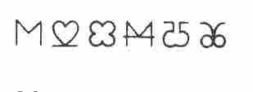

7. Une horrible bête

J'ai sept lettres, tu es en danger.
Enlève-m'en une pour te protéger.

8. Dessus-dessous

Je pousse dans la terre et je sens bon ;
Changez-moi le cœur :
On m'enfouit sous terre et c'est pour de bon.

9. La potion magique

Les héros rencontrent un Druide. Le vieil homme est gentil mais un peu bizarre. Il conserve dans une minuscule fiole quelques gouttes de potion magique - 8 cuillerées à café qui peuvent redonner au héros qui en boit 8 POINTS DE VIE. A part cette fiole, le Druide en possède deux autres qui sont vides. L'une contient la valeur de 5 cuillerées à café ; l'autre 3.
Le Druide accepte de partager son breuvage avec les héros (il leur donne la valeur de 4 cuillerées à café) s'ils arrivent, à l'aide des 3 fioles, à mesurer 4 cuillerées à café exactement. Bien entendu les héros n'ont le droit de se servir que des récipients du Druide. Ils n'ont droit qu'à 7 essais.

10. Les deux cavaliers

Les héros sont dans une forêt à la recherche d'une information importante. Ils rencontrent deux cavaliers qui se tiennent au milieu du chemin. Les cavaliers sont prêts à aider nos héros si ceux-ci résolvent d'abord leur propre problème.
L'oncle des cavaliers, un homme très riche, les a obligés à prendre part à une course. Il s'agit, disons-le, d'un homme très excentrique.
Le vainqueur gagnera 150 pièces d'or. « Où est le problème? » demandent nos héros. « Eh bien voilà, répondent les cavaliers, le château de notre oncle se trouve de l'autre côté de la colline, à environ une lieue d'ici. Le vainqueur sera celui dont le cheval pénétrera dans la cour du château le deuxième. Nous sommes ici depuis le début de la journée et aucun de nous ne veut partir le premier. »
Comment venir en aide à ces deux garçons ?

Comme les héros doivent souvent trouver des formules magiques, voici quelques énigmes particulières. C'est ce que nous appelons des palindromes (c'est-à-dire des mots qui se lisent dans les deux sens). Les trois énigmes qui suivent appartiennent à cette catégorie.

11. A l'endroit c'est plus qu'assez,
A l'envers vous y arrivez.

12. Des pieds à la tête on le fait couché,
Et couché aussi de la tête aux pieds.

13. Il est passé,
Ou il revient.
Vous pouvez l'inverser
Ca n'y changera rien.

Suivent maintenant trois anagrammes. Ce sont des mots dans lesquels se cache un autre mot. Pour le découvrir il suffit de changer l'ordre des lettres.

14. Les héros découvrent au-dessus de l'entrée d'une caverne cette mystérieuse inscription : REGYNA DHETE. S'ils arrivent à la décrypter ils sauront qui se cache dans cette caverne. Il s'agit d'ailleurs de la même créature qui se cache dans l'ANTRE D'HEGYE.

15. Qu'y a-t-il de pire que le GROG DE DANNAS ? demande le geôlier aux héros. Ceux-ci restent en prison tant qu'ils n'ont pas trouvé la réponse.

16. LE LION ROI, on en parle d'un bout à l'autre de l'Aventurie.

Voici pour finir quatre énigmes.

17. C'est votre plus grand bien, malgré les coups du sort ;
S'il perd la tête, vous voilà presque mort...

18. C'est un endroit où nul n'aime à se rendre.
Inversez-en la fin et mettez-la devant :
Vous aurez ce que chacun aime à entendre.

19. Ce sont de tout petits rongeurs
Qui ne font de mal à personne.
Changez leur deuxième consonne,
Ils viendront vous ronger le cœur.

20. Quelle est la chose que l'on reçoit sans remercier, dont on jouit sans savoir comment, que l'on donne aux autres quand on ne sait où l'on en est, et que l'on perd sans s'en apercevoir. (Voltaire, Zadig).

Solution des énigmes

1. Le roi commence par donner un numéro à chacun des Gobelins. Puis il demande au Gobelin n° 1 de couler un lingot, au Gobelin n° 2 de couler deux lingots, au Gobelin n° 3 de couler trois lingots et ainsi de suite.
Tous les lingots sont ensuite pesés en même temps. Fafka lit d'un seul coup d'œil la quantité d'or qui lui manque. Si le coupable est le n° 1 il manque un centième d'once, si en revanche c'est le n° 15, il manque quinze centièmes d'once.
2. L'homme. Enfant il marche à quatre pattes, puis il marche sur ses deux jambes et enfin il utilise une canne quand il devient vieux.
3. Il fallait lire bien sûr: DRAGON ENRAGE !
4. MONUMENT et MOMENT.
5. CERCUEIL
6. Ce sont les chiffres de 1 à 6 que l'on a représentés avec leur reflet. Il s'agit maintenant de compléter la série jusqu'à 12.

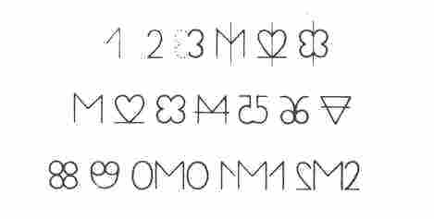

7. GORILLE et GRILLE
8. CERFEUIL et CERCUEIL
9. Pour plus de facilité nous appellerons les trois fioles de la façon suivante : celle qui contient 8 cuillerées à café est la fiole n° 1, celle qui en contient 5 est la fiole n° 2 et la dernière est la fiole n° 3.
Vider la fiole n° 1 dans la fiole n° 2, puis la n° 2 dans la n° 3, la n° 3 dans la n° 1, puis la n° 2 dans la n° 3, la n° 1 dans la n° 2, la n° 2 dans la n° 3 et enfin la n° 3 dans la n° 1. Compris ?
10. « Echangez vos chevaux ! » Voilà le conseil le plus simple que l'on puisse donner aux deux cavaliers. Car, au bout du compte, c'est celui dont le cheval pénètre dans le château le deuxième qui gagne. Chacun va essayer de gagner la course, car le premier arrivé verra automatiquement son cheval à lui arriver second.
11. TROP et PORT
12. REVER
13. ETE
14. Dans les deux cas le mot recherché est HYDRE GÉANTE
15. Le SANG DE DRAGON
16. l'ŒIL NOIR
17. VIVRE et IVRE
18. GEOLE et ÉLOGE
19. SOURIS et SOUCIS
20. La VIE.

Valeur des monstres

